**Alpenstimmung bei der Dornhaner Feuerwehr**

Marzell Steinmetz 06.02.2024 - 12:30 Uhr

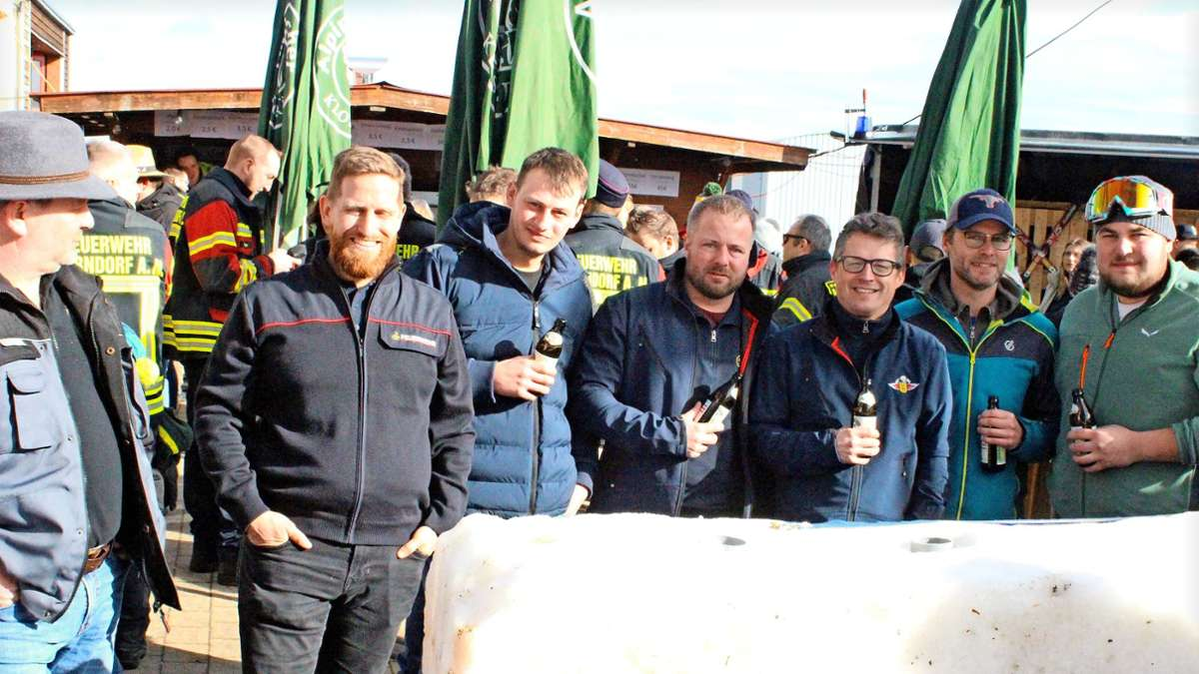

An der Schneebar der Feuerwehr wird gefeiert. *Foto: Steinmetz*

Sonne und Schnee: So wollen es die Wintersportler haben. Das gab es auch bei der Aprés-Ski-Party der Dornhaner Feuerwehr am Sonntag.

Dabei liegt hier weit und breit kein [Schnee](https://www.schwarzwaelder-bote.de/thema/Schnee) mehr, den muss man schon in höheren Lagen suchen. Doch die [Feuerwehr](https://www.schwarzwaelder-bote.de/thema/Feuerwehr) hatte vorgesorgt: In den kalten Tagen dieses Winters wurde der Schnee vorausschauend für die Party am Feuerwehrhaus gebunkert. Und eine Ladung kam noch vom Arlberg in Österreich nach [Dornhan](https://www.schwarzwaelder-bote.de/thema/Dornhan). Ein Lastwagen, der ohnehin dorthin fahren musste, nahm auf dem Rückweg die eisige Fracht mit. Somit konnte die Naturschnee-Bar gebaut werden, die das Markenzeichen dieser Feuerwehrveranstaltung ist und die jedes Mal zahlreiche Zuschauer anlockt.

[Schnee](https://www.schwarzwaelder-bote.de/thema/Schnee) war dabei immer garantiert. Pünktlich um 12 Uhr ließ Stephan Kaufmann, zusammen mit Sascha Grözinger DJ in der Skihütte, die Schneekanone schneien, und dies bei fast plus zehn Grad Celsius. Die Beiden legten fetzige Alpen-Musik zum Abfeiern auf.

**Das kleine Geheimnis**

Die Schneebar hielt den fast frühlingshaften Temperaturen bestens stand. Dort ging gerade ein Tablett mit dem im Vorfeld schon angekündigten „kleinen Geheimnis“ über die eisige Theke. Dabei handelt es sich um einen Pflaumenbrand mit Sahnehäubchen und getrockneter Zwetschge. Das süße Getränk aus Südtirol fand guten Absatz.

Was natürlich ebenfalls zur Aprés-Ski-Party gehört, ist Live-Musik. Dafür sorgten die „Alpenstreuner“ aus dem Allgäu, die schon im vergangenen Jahr da waren und spontan ihr Wiederkommen zugesagt hatten. Den drei Multi-Instrumentalisten gefiel es ganz offensichtlich auch diesmal wieder im [Feuerwehr](https://www.schwarzwaelder-bote.de/thema/Feuerwehr)haus. Das Magazin war ausgeräumt, stattdessen hatten die Feuerwehrleute Tische und Bänke aufgestellt.

**Ein Dauerbrenner**

Um die Mittagszeit saßen dort zahlreiche Besucher und ließen sich das Mittagessen, unter anderem den speziellen Feuerwehr-Burger, bei bester Unterhaltungsmusik schmecken. Das Trio auf der Bühne rockte im Stil von Hubert von Goisern und Andreas Gabalier, spielte die „Fischerin vom Bodensee“ und weitere Stimmungs-Oldies. Was - gerade der große Hit – nicht fehlen durfte: „Der böhmische Traum“, den die drei Musiker mit Posaune, Trompete und Akkordeon wie ein Blaskapelle zu Gehör brachten. Weiter auf dem Programm stand ein Auftritt der Gardemädchen [der Dornhaner Narrenzunft](https://www.schwarzwaelder-bote.de/inhalt.fasnet-in-dornhan-narrenzunft-startet-in-die-neue-saison.54f195a5-bf27-41aa-94f7-410a0cf46ad5.html).

Dass ringsum Fasnet war, beeinträchtigte den Besuch nicht. Die Veranstalter konnten auch diesmal wieder damit sehr zufrieden sein. Es dürften um die 20 Feuerwehrabteilungen gewesen sein, die am Sonntag die [Dornhan](https://www.schwarzwaelder-bote.de/thema/Dornhan" \o "Dornhan)er Kameraden besuchten. Einige Wehren hatten ein längere Anfahrt in Kauf genommen. Ehrenkommandant Lothar Kaufmann pflegt gute Beziehungen mit ihnen. Er hat das Event vor 18 Jahren ins Leben gerufen. Seither ist die Aprés-Ski-Party ein Dauerbrenner.